**ओ३म्**

**-महर्षि दयानन्द की जन्मभूमि टंकारा का बौद्धिक प्रसाद-**

**‘हो सके तो बुरे मार्ग व कार्यों का त्याग कर अपना यह**

**जीवन संवार लोः डा. महेश विद्यालंकार’**

**प्रस्तुतकर्ता-मनमोहन कुमार आर्य, देहरादून।**

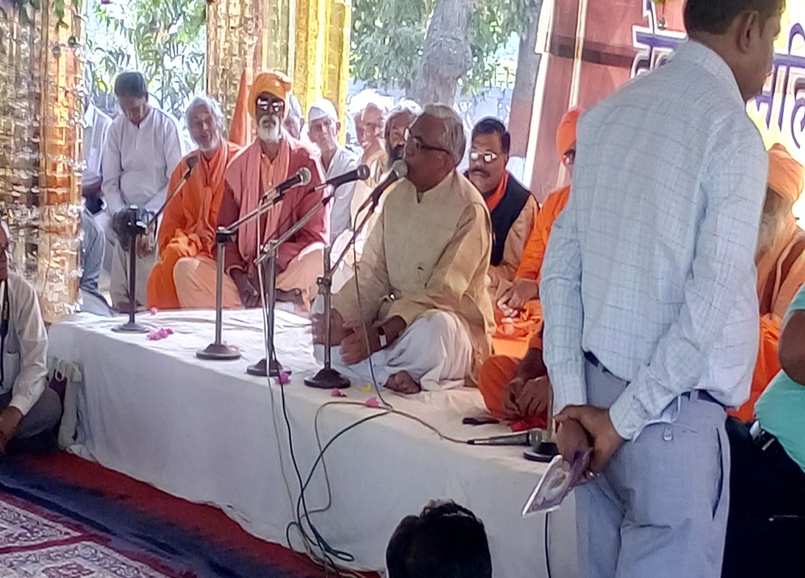महर्षि दयानन्द की जन्मभूमि स्थित न्यास के परिसर में 6 से 8 मार्च, 2016 तक मनाये गये ऋषि बोधोत्सव के आयोजन में 6 मार्च, 2016 को यज्ञशाला में आर्य विद्वान श्री महेश विद्यालंकार का प्रवचन हुआ। विद्वान वक्ता ने अपने व्याख्यान अनेक महत्वपूर्ण व उपयोगी विचारों को प्रस्तुत किया जिसे पाठकों के लाभार्थ प्रस्तुत कर रहे हैं।

आर्य विद्वान डा. महेश विद्यालंकार ने अपने प्रवचन में कहा कि हमें ऐसे विचार व उपदेश चाहियें जो जो हमारे जीवन को संवार दे, हमें सुख की ओर ले जायें व इसके साथ हि हमें प्रकृति से परमात्मा की ओर ले जाकर परमात्मा की प्राप्ति करायें। उन्होंने कहा कि मनुष्य की सबसे बड़ी सम्पदा विचार शक्ति है। मनुष्य विचारों से देवता बनता है। महर्षि दयानन्द ने हमें जीवन की सर्वोच्च सम्पदा ज्ञान व विचार दिये हैं। वेद ज्ञान को कहते हैं जिसके चार अर्थ हैं सत्ता, ज्ञान, लाभ और विचार। वेदों के अध्ययन व आचरण से यह चारों सम्पत्तियां प्राप्त होती हैं। संसार के अन्य ग्रन्थों का अध्ययन करने से यह चार लाभ प्राप्त नहीं होते। वेदों का चिन्तन सार्वभौमिक चिन्तन है। चार वेद परमात्मा का आदेश, उपदेश और सन्देश हैं। यह संसार के सब मनुष्यों, स्त्री व पुरुषों के लिए हैं। वैदिक विद्वान महेश विद्यालंकार जी ने कहा कि परमात्मा की सभी वस्तुओं पर सब मनुष्यों व प्राणियों का समान अधिकार है। वेद का चिन्तन आज के समय में सच्चा मार्ग दिखाता है। वेद विश्व कल्याण की चेतना देने के साथ कल्याणप्रद उपदेश देता है। **‘‘वसुधैव कुटुम्बकम”** का चिन्तन भी हमें वेद से ही मिलता है। **संसार के किसी साहित्य वा ग्रन्थ में वेद जैसी शिक्षा नहीं मिलेगी।** श्रद्धालु श्रोताओं को उन्होंने कहा कि आप इस महर्षि दयानन्द की जन्मभूमि टंकारा से वेदों के ज्ञान को साथ लेकर जायें। **मनुष्य जैसा संकल्प लेता है वह वैसा ही बन जाता है।** सभी श्रोता व श्रद्धालु वेद में निष्ठा व स्वाध्याय का व्रत लें।

**डा. महेश विद्यालंकार ने कहा कि यज्ञ भारत की मूल चेतना है। भारत की संस्कृति यज्ञीय संस्कृति है।** उन्होंने कहा कि हम अपने शरीर में लेते तो शुद्ध वस्तुएं हैं परन्तु इससे निकालते अशुद्ध वस्तुए हैं। हम शुद्ध जल वा वायु का सेवन करते हैं परन्तु हम अपने शरीर से इन वस्तुओं को अशुद्ध करके निकालते हैं। आर्य विद्वान ने कहा कि ग्लोबल वार्मिंग तथा आतंकवाद संसार की सबसे बड़ी समस्यायें हैं। वेद में इन सभी समस्याओं का समाधान है। यदि वैदिक व्यवस्था लागू हो जाये तो इन दोनों समस्याओं का निदान हो जायेगा। महर्षि दयानन्द ने यज्ञों का वास्तविक स्वरुप बताया है। उन्होंने कहा कि यज्ञ मिलाता है, मनुष्यों को परस्पर जोड़ता है तथा सबको सद् प्रेरणायें करता है। यज्ञ में डाली गई घृत व औषधीय पदार्थों की आहुतियां सूक्ष्म होकर हमें लाभ प्रदान करती हैं। अग्नि में जलने से यज्ञीय पदार्थ नष्ट न होकर अपितु अति सूक्ष्म होकर पूर्व अवस्था से कहीं अधिक प्रभावशाली बनकर मनुष्यों व सभी प्राणियों को लाभ पहुंचाते हैं। यज्ञ में डाले गये पदार्थ अति सूक्ष्म अवस्था में वायु वा आकाश में विद्यमान रहते हैं और हमें नाना प्रकार से लाभ पहुंचाते हैं। विद्वान वक्ता श्री महेश विद्यालंकार जी ने कहा कि भलाई, सेवा और परोपकार के सभी कार्य यज्ञ कहलाते हैं।

वेदाध्ययन से यह ज्ञात होता है कि मनुष्यों का सबसे बड़ा सुख यह है कि वह दूसरों के कल्याण के लिए अपना जीवन व्यतीत करे। उन्होंने कहा कि स्वामी श्रद्धानन्द ने अपनी युवावस्था में बरेली में स्वामी दयानन्द का प्रवचन सुना तो उसके परिणाम से उनका जीवन बदल गया। तुलसीदास जी और झेलम-पंजाब के अमीचन्द जी की चर्चा कर उनके जीवन में हुए परिवर्तन की भी विद्वान वक्ता ने चर्चा की। उन्होंने कहा कि यज्ञ करने से परिवार में परस्पर प्रेम, एकता और सहयोग आदि की भावना विकसित होती है। हम भाग्यशाली हैं कि हमें युगप्रवर्तक महर्षि दयानन्द जी की जन्म भूमि में आने का अवसर मिला है। **वैदिक विद्वान महेश जी के अनुसार जिस दिन महर्षि दयानन्द का जन्म हुआ था उस दिन संसार के सौभाग्य का उदय हुआ था। महात्मा प्रभु आश्रित जी का उल्लेख कर उन्होंने कहा कि यदि हो सके तो बुरे मार्ग व कार्यों का त्याग कर अपना यह जीवन संवार लो।** हमें यह जो मानव जीवन मिला है वह अनेक योनियों में जन्म लेने के बाद मिला एक स्वर्णिम अवसर है। हम सभी लोग मृत्यु की पंक्ति में खड़े हैं। हमारा जो शेष जीवन बचा है उसे हमें सम्भालना है। हमें अपने बचे जीवन को परमात्मा तथा आध्यात्मिकता के साथ जोड़ना चाहिये। हमें दिन के 24 घंटों में कम से कम 1 घंटा ईश्वर के ध्यान, चिन्तन व स्वाध्याय आदि शुभ कार्य में लगाकर शेष 23 घंटे अपने जीवन के अन्य आवश्यक कार्यों में लगाने चाहियें। **ज्ञान, विचार, वैराग्य, विवेक आदि हमारी सम्पदायें हैं। हमें इन सम्पदाओं की संवृद्धि और संरक्षण करना है। सुविचार जीवन की महौषधि है, उसे सम्भालो।** विद्वान वक्ता ने कहा कि हम 24 घंटे में 21,600 श्वांस लेते हैं। यदि 1 श्वांस पर 1 पैसा टैक्स परमात्मा ले तो एक दिन के 216 रूपये होते हैं। पूरी उम्र की गणना कर देखिये कि यदि ईश्वर हमसे केवल श्वांस पर ही टैक्स लेता तो क्या हम टैक्स दे सकते। **(इन पंक्तियों के लेखक की आयु 64 वर्ष है। गणना करने पर 1 पैसा प्रति श्वांस की धनराशि रूपये 50,45,760.00 होती है।)**

डा. महेश विद्यालंकार जी ने कहा कि ईश्वर के प्रति कृतघ्न मत बनो। **महर्षि दयानन्द जी ने ईश्वर का सच्चा स्वरुप बताया और उससे मिलने का रास्ता भी बताया।** उन्होंने कहा कि मनुष्य योनि के अतिरिक्त अन्य सभी प्राणी जेल में हैं। मनुष्य जेल में न होकर पेरोल पर है। यदि कोई पेरोल की अवधि में अपराध करता है तो उसे सजा मिलती है। हम अपनी मर्जी से जीवन जीते हैं जिसमें परमात्मा बाधक नहीं होता। सभी प्राणियों को परमात्मा ने एक ड्रैस दी है। दूसरे प्राणियों के शरीरों से तुलना करके अपने ऊपर ईश्वर के उपकारों पर विचार करो। मनुष्य जब तक स्वस्थ रहता है उसे अपने ऊपर ईश्वर की कृपा का पता नही चलता। रोगी होकर आईसीयू में जाने पर ईश्वर प्रदत्त स्वास्थ्य के महत्व का ज्ञान होता है। आईसीयू के रोगियों की मनोदशा को जानकर अपने ऊपर ईश्वर की कृपा और दया का अनुभव करो। **अपनेी आंखों, पैरों, हाथों व अन्य अंगों की कीमत उन लोगों से पूछों जिनके पास यह अंग नहीं हैं। एक मनुष्य के पास पैर में पहनने के लिए जूते नहीं और ऐसे भी मनुष्य हैं कि जिनके पैर ही नहीं है। इस स्थिति के अनुसार जूते न होने वाला मनुष्य पैर न होने वाले मनुष्य की तुलना में कहीं अधिक भाग्यशाली है।** हमारे जीवन में परिवर्तन हमारे अन्दर के विचारों में सुधार से ही होगा। परमात्मा ने संसार की कोई चीज मनुष्यों के दुःख के लिए नहीं बनाई। हमें जीवन जीना, भोजन करना, रहना व मिलना नहीं आता। इसे हमें दूसरों से सीखना है। जीवन जीने के लिए शिक्षा व वैदिक ज्ञान की जरुरत है, डिग्रियों वा उपाधियों की नहीं। मनुष्य जीवन में ईश्वर ने जितने वरदान दिये हैं उतने वरदान अन्य प्राणियों को प्राप्त नहीं हैं। **हम मनुष्यों ने अपने शरीर के लिए आवश्यकता से बहुत अधिक सामग्री इकट्ठी कर ली है परन्तु आत्मा के लिए कुछ इकट्ठा नहीं किया है।** अपने व्याख्यान को विराम देने से पूर्व विद्वान वक्ता डा. महेश विद्यालंकार ने कहा कि टंकारा एक तीर्थ स्थान है। आप सभी धन्य है जो महर्षि दयानन्द को अपनी श्रद्धांजलि देने यहां पधारे हैं। ईश्वर आप सबका कल्याण करें।

हमें लगता है कि यह प्रवचन ईश्वर के प्रति प्रेम व श्रद्धा बढ़ाने वाला है। इस भावना के साथ हम इस लेख को पाठकों के लाभार्थ प्रस्तुत कर रहे हैं। इति।

**-मनमोहन कुमार आर्य**

**पताः 196 चुक्खूवाला-2**

**देहरादून-248001**

**फोनः09412985121**